**Museo del Louvre**

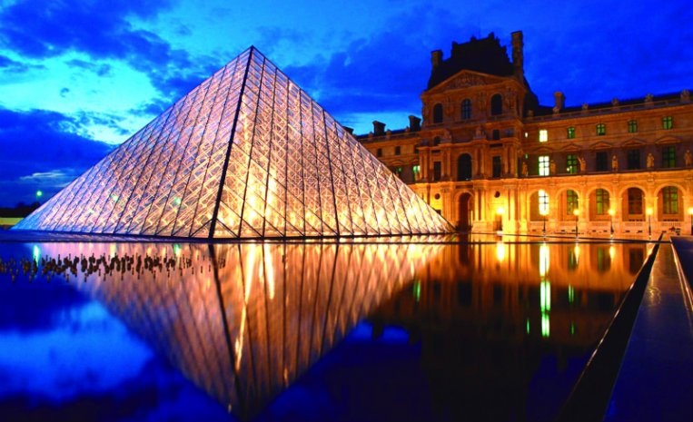

Si quisiéramos averiguar el precio de la entrada de un joven de 17 años al Museo del Louvre, ¿a qué web iríamos?

 Ala web que permite poder axeder a los boletos entradas de cada persona como en la web de la entrada se paga (gratis para los menores de 17 años), pero ciertos días y bajo ciertas condiciones puedes entrar gratis al museo:

Los “domingos gratis”: el primer domingo de cada mes entre octubre y Marzo, el museo es completamente gratis para todo el mundo

Los viernes a partir de las 6 de la tarde si tienes menos de 26 años

Cualquier día si tienes entre 17 y 25 años y si eres residente de un país de la unión europea (te piden una identificación oficial y se puede entrar gratis

El museo de Louvre es muy grande (más de 30 000 obras expuestas en 60 600m2). Hay tantas cosas que ver que alcanza el tiempo para poder verlo por eso hay que empezar por las obras más importantes como ejemplo que n cola obra de la **Gioconda (Mona Lisa Cautivo”** de Miguel Ángel **Victoria de Samotracia.**